

Période d’inscription : 9 au 19 mai 2022 avant 16 h.

Transmettez votre demande d’inscription par courriel à
tdj@ville-trois-pistoles.ca en format Word ou PDF.
Les photos ne sont pas acceptées.

Informations : 418 851-1995 poste 0 / tdj@ville-trois-pistoles.ca

Seules les demandes d’inscription complètes seront considérées. Un enfant est admissible au terrain de jeux dès l’âge de 5 ans, mais la maternelle 5 ans doit être complétée. Les demandes incomplètes seront en suspens tant que tous les documents ne seront pas dûment transmis et aucune priorité ne sera accordée tant que l’inscription ne sera pas complète.

Pour être considérée comme étant complète, l’inscription devra comprendre les documents remplis suivants :

Le formulaire d’inscription;
La procédure d’admissibilité;
La fiche d’urgence;
L’autorisation parentale pour le départ de l’enfant;
Le paiement complet doit être effectué pour le 3 juin 2022.


NON-RÉSIDENT

Coordonnées de l’enfant
Nom
Prénom
Date de naissance (jour-mois-an) |  | Âge  L’âge minimum est de 5 ans (maternelle 5 ans complétée)
Adresse | Ville : |  | Code postal G0L 4K0

Nom de la mère FORMTEXT |  | Adresse courriel :
Tél. à la maison | Travail |  |  | Cellulaire
Nom du père |  |  | Adresse courriel :
Tél. à la maison | Travail |  |  | Cellulaire
Nom du tuteur |  |  | Adresse courriel :
Tél. à la maison | Travail |  |  | Cellulaire

En cas d'urgence qui rejoindre
Nom |  | Lien
Tél. à la maison | Travail | Cellulaire
Nom |  | Lien
Tél. à la maison | Travail | Cellulaire
Personnes autorisées à venir chercher l’enfant :
TARIFICATION

Veuillez cochez la case correspondant à votre choix ainsi que le mode de paiement utilisé.

SANS SERVICE DE GARDE
 | Temps complet | À la semaine | Montant  à payer
1 enfant | 248.00 $ | 57.00 $ | $
2 enfants | 450.00 $ | 96.00 $ | $
3 enfants | 597.00 $ | 130.00 $ | $

AVEC SERVICE DE GARDE
 | Temps complet | À la semaine | Montant  à payer
1 enfant | 390.00 $ | 85.00 $ | $
2 enfants | 724.00 $ | 138.00 $ | $
3 enfants | 925.00 $ | 202.00 $ | $

Mode de paiement : chèque : virement bancaire (Internet) : Date prévue du paiement :
Montant total : par :

PRÉSENCE

Veuillez indiquer les jours où votre jeune sera présent en cochant les jours dans les

Semaine 1 |  | Semaine 2 |  | Semaine 3 |  | Semaine 4
27 juin |  | 4 juillet |  | 11 juillet |  | 18 juillet
28 juin |  | 5 juillet |  | 12 juillet |  | 19 juillet
29 juin |  | 6 juillet |  | 13 juillet |  | 20 juillet
30 juin |  | 7 juillet |  | 14 juillet |  | 21 juillet
FERMÉ |  | 8 juillet |  | 15 juillet |  | 22 juillet

Semaine 5 |  | Semaine 6 |  | Semaine 7
25 juillet |  | 1 août |  | 8 août
26 juillet |  | 2 août |  | 9 août
27 juillet |  | 3 août |  | 10 août
28 juillet |  | 4 août |  | 11 août
29 juillet |  | 5 août |  | 12 août

Nom du répondant pour le reçu d'impôt :

Signature du parent : Date :
Fiche d’urgence

Nom de l’enfant :
Adresse :
Téléphone :

Mère | Père
Nom : | Nom :
Adresse : | Adresse :
No de téléphone :  No de téléphone au travail :  No de cellulaire : | No de téléphone :  No de téléphone au travail :  No de cellulaire :
Lieu de travail : | Lieu de travail :

Nom du médecin de famille :
Nom de l’hôpital :
Téléphone de l’hôpital :

Notes au dossier médical :
Allergies :
Autres :
À votre avis, y a-t-il des conditions spéciales que le responsable du terrain de jeux devrait connaître :

J’autorise le responsable du terrain de jeux à prendre les mesures nécessaires pour faire soigner mon enfant (transport à l’urgence, appel au médecin) en cas d’urgence (maladie soudaine, accident, etc.).

Signature du parent : Date :

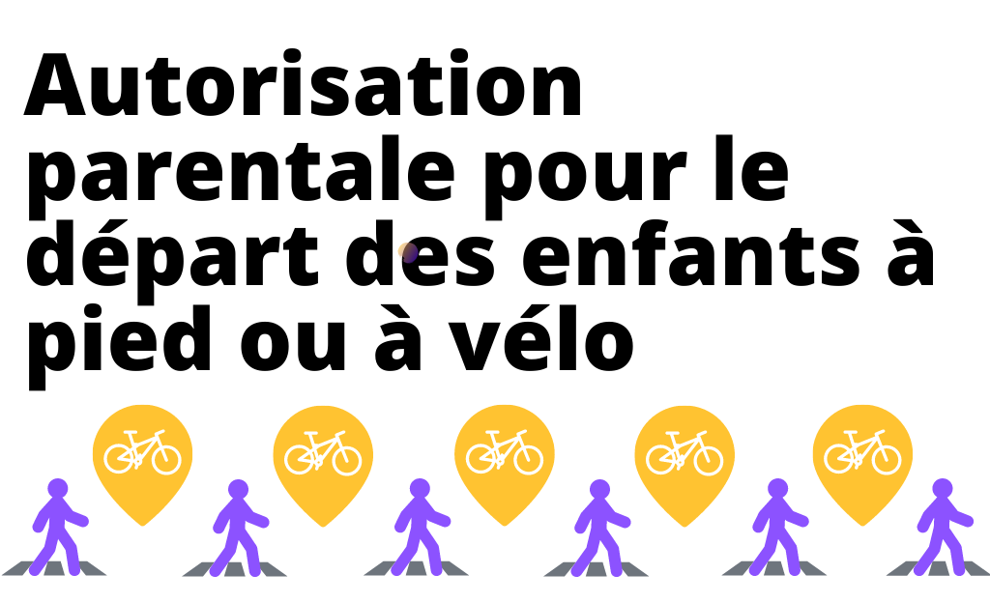
Nom de l’enfant :

Cocher la situation qui s’applique :

J’autorise mon enfant à quitter le terrain de jeux à pied ou à vélo à l’heure convenue.

Non, je n’autorise pas le départ de mon enfant à quitter à pied ou à vélo.

Seules les personnes suivantes sont autorisées à venir chercher mon enfant :

Signature du parent : Date :


Procédure d’admissibilité
Terrain de jeux de la Ville de Trois-Pistoles

Ce service a pour objectifs de favoriser l’intégration et de permettre la participation d’enfants ayant des besoins généraux ou particuliers aux activités régulières du terrain de jeux et du service de garde. La Ville de Trois-Pistoles adhère aux principes d’intégrité et juge important de rendre accessible son terrain de jeux aux jeunes du milieu. Cependant, il est important de préciser qu’il ne s’agit ni d’un service spécialisé, ni d’un service de répit ou de gardiennage et que les moniteurs spécialisés engagés sont des étudiants en apprentissage et non pas des intervenants ayant plusieurs années d’expérience. En tout temps, le bien-être et l’intérêt de l’enfant et des moniteurs sont au cœur de nos priorités. La Ville étant soucieuse d’offrir une expérience enrichissante et un environnement sécuritaire, tant aux enfants qu’au personnel, il est primordial que les orientations du terrain de jeux demeurent à l’intérieur de ses limites, de ses compétences et de ses connaissances. Pour atteindre ce but, le terrain de jeux et les familles doivent travailler ensemble à l’application des règles et directives, ce qui permettra d’offrir un service optimal. Les parents et leurs enfants sont donc sollicités à travailler en équipe avec les employés du terrain de jeux de la Ville.

Admissibilité
Pour être admissible au terrain de jeux de la Ville de Trois-Pistoles, le participant doit :
♦ être résident de la ville de Trois-Pistoles prioritairement;
♦ être âgé entre 5 et 12 ans (maternelle 5 ans complétée);
♦ les inscriptions à temps complet sont privilégiées.
Afin d’officialiser l’inscription, il est important de noter que les parents ou tuteurs doivent inscrire leur enfant au terrain de jeux lors de la période d’inscription régulière et payer les frais inhérents à la date demandée. De plus, l’offre de service est attribuée aux jeunes en fonction des ressources humaines et financières disponibles. Le ratio peut alors varier selon l’évaluation des besoins. La Ville de Trois-Pistoles se réserve le droit de contingenter ou de refuser des enfants inscrits lorsque leur nombre devient plus élevé que le nombre de moniteurs disponibles.
Mesures exceptionnelles
La Ville de Trois-Pistoles applique les directives sanitaires obligatoires en lien avec la COVID-19. Ces directives ont été mises en place pour application auprès des employés et de la clientèle. Les employés et les clients, que vous êtes, doivent OBLIGATOIREMENT respecter l’ensemble des directives et mesures d’hygiène établies par la Direction de la Santé publique pour toute la période de fréquentation au terrain de jeux. Le non-respect des consignes occasionnera le retrait de l’employé ou de l’enfant/parent du service de terrain de jeux. Dans ce cas, un avis sera émis par la direction générale de la Ville.
Tout enfant présentant des symptômes s’apparentant à la COVID-19 ne pourra accéder au service de terrain de jeux ou s’il y est déjà, il devra quitter dès que possible. Si une personne vivant au même domicile que l’enfant présente des symptômes s’apparentant à la COVID-19, le parent ou tuteur de l’enfant doit en informer le service de terrain de jeux dès l’apparition des symptômes.
Procédure et avertissement
Conformément à la Commission des droits de la personne et des droits de la jeunesse (2013), malgré le souci d’accommodement et d’intégration pour les jeunes ayant des besoins particuliers, le terrain de jeux de la Ville de Trois-Pistoles ne pourra accueillir un enfant dont les besoins représentent une contrainte excessive pour l’organisation. Une contrainte peut être qualifiée d’excessive lorsque l’accommodement demandé entraîne :
• une entrave réelle au fonctionnement du terrain de jeux;
• une atteinte réelle et importante à la sécurité ou aux droits d’autrui.
Afin de maintenir un milieu de vie sain et sécuritaire pour tous, des procédures sont établies et des sanctions sont prévues pour encadrer et gérer avec cohérence les interventions consécutives au non-respect des codes en vigueur. La Ville de Trois-Pistoles se réserve le droit de retirer un enfant du terrain de jeux, sans remboursement, si le comportement de l’enfant compromet sa propre sécurité, celle des autres enfants ou celle d’un membre de l’équipe d’animation. Selon la gravité et la fréquence des gestes posés, les avertissements suivants s’appliquent:
- Avis d’avertissement mineur : Lors d’incident mineur, mais nécessitant une intervention, un appel sera fait aux parents ou aux tuteurs de l’enfant afin de les informer de l’événement et des mesures d’intervention utilisées. Ensuite, le parent ou tuteur devra signer l’avertissement mineur. Voici des exemples de comportements menant à un avertissement mineur : bris de matériel/équipement, langage et geste inappropriés, bousculades, refus répétitif de suivre les consignes, etc.

- Avis d’avertissement majeur : Lors d’incident majeur et nécessitant une intervention immédiate, un appel sera fait aux parents ou aux tuteurs afin de les informer de l’incident et des mesures d’intervention utilisées. Cet avis d’avertissement est remis à l’enfant en raison d’un comportement jugé inacceptable et dont la gravité met en danger sa propre sécurité ou celle des autres. Une rencontre aura lieu avec le parent ou tuteur, le moniteur et la coordonnatrice afin de prévoir la réintégration de l’enfant au terrain de jeux et l’avis majeur devra obligatoirement être signé par le parent. À la discrétion de la coordonnatrice et selon la gravité des gestes posés, l’enfant sera retiré du terrain de jeux pour une durée prédéterminée ou expulsé complétement du service, sans possibilité de remboursement. Voici des exemples de comportements menant à un avertissement majeur : coup de poing, coup de pied, morsure, fugue, intimidation, etc.

N. B. : Lorsque l’enfant se blesse ou blesse un membre de l’équipe d’animation ou un autre enfant lors d’une désorganisation majeure, le moniteur doit remplir un rapport d’accident pour toute personne victime des gestes posés.
Advenant qu’un parent ou tuteur refuse de signer un avis d’avertissement, la coordonnatrice du terrain de jeux et la direction de la Ville de Trois-Pistoles communiqueront avec l’adulte responsable. Il est possible que l’enfant soit exclu des activités jusqu’à ce qu’une entente entre les deux parties soit établie.
J’ai pris connaissance de la présente procédure et je m’engage à collaborer à l’intégration de (nom de l’enfant) au terrain de jeux de la Ville de Trois-Pistoles.

Signature :
Parent ou tuteur
Date :

Cette procédure doit être signée et acheminée avec le formulaire d’inscription avant 16 h le 19 mai 2022 par courriel à tdj@ville-trois-pistoles.ca ou par la poste à l’adresse suivante :
Terrain de jeux de la Ville de Trois-Pistoles
5, rue Notre-Dame Est
Trois-Pistoles Qc. G0L 4K01



Service de terrain de jeux

Paiement par transfert bancaire internet
- Ouvrez une session de votre compte bancaire. Rendez-vous dans la section « Payer »;
- Cliquer sur l’onglet « Ajouter une facture »;
- Rechercher « Ville de Trois-Pistoles » dans l’espace « nom du fournisseur », sous la catégorie « Taxes municipales (eau et égout) »;
- Sélectionner « Ville de Trois-Pistoles – Taxes (Qc) » comme fournisseur et valider la sélection;
- Inscrire comme numéro de référence le numéro 8700 0000 0000 0000;
- Inscrire le SIPC de la Ville (1943) à la suite des 16 chiffres pour les clients de Desjardins seulement;
- Inscrire le nom de l’enfant dans la description (facultatif);
- Inscrire votre montant et poursuivre le paiement en choisissant le compte d’origine et autoriser le paiement immédiat.

